Министерство образования и науки Российской Федерации

Национальный исследовательский технологический университет «МИСиС»

Институт информационных технологий и автоматизированных систем управления

Кафедра Инженерной Кибернетики

**Лабораторная работа №2**

**Моделирование механических систем**

**по дисциплине «Математическое моделирование»**

Выполнил:

Студент группы БПМ-19-1

Альмиева Р.Р.

Проверил:

Доцент кафедры ИК

Добриборщ Д.Э.

Москва, 2021

**Цель работы:**

Ознакомиться с основами Scilab, среды графического моделирования Xcos, моделирования и создания прототипов, широко используемой в промышленности.

1. **Моделирование механической системы масса-пружина**

Дано:

$$M\ddot{x}+B\dot{x}+kx=f$$

*Масса: $M=2 [кг]$*

*Жесткость пружины: $k=32 [\frac{кг}{с^{2}}]$*

*Коэффициент демпфирования примем $B=0.4 [\frac{кг}{c*м}]$*

Начальные условия:

$$x\left(0\right)=\dot{x}\left(0\right)=0$$

Система в форме вход-выход:

$$\ddot{y}+0.2\dot{y}+16y=0.5u$$

Передаточная функция модели:

$$G\left(s\right)=\frac{2s^{2}+0.4s+32}{1}$$

Преобразование системы к форме вход-состояние-выход:

$$\left\{\begin{aligned}x_{1}=y \\ x_{2}=\dot{y}+0.2y\end{aligned}\right.$$

$$\left\{\begin{aligned}\begin{aligned}\dot{x_{1}}=\dot{y} \\ \dot{x_{2}}=\ddot{y}+\dot{y}\end{aligned}\end{aligned}\right.$$

Система в форме вход-состояние выход:

$$\left\{\begin{aligned}\dot{x_{1}}=x_{2}-0.2y \\ \dot{x_{2}}=0.5u-16x_{1} \\ y=x_{1}\end{aligned}\right.$$

Структурная схема моделирования:

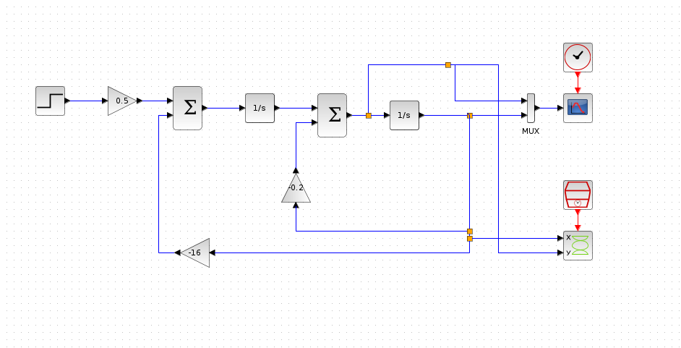

График зависимости скорости от времени (черная кривая) и положения груза от времени (зеленая):

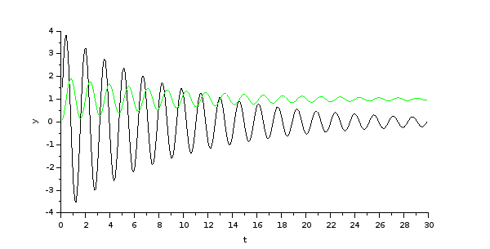

График зависимости скорости от положения системы:

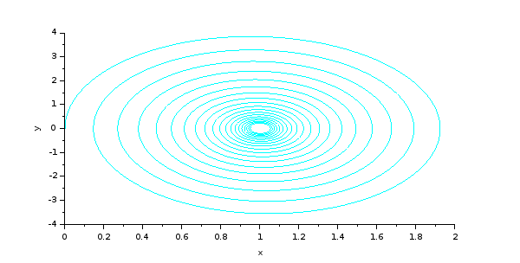

1. **Моделирование математического маятника**

Дано:

$$F_{т}=-mg\sin{θ}-Bl\dot{θ}$$

$$F_{т}=ml\ddot{θ}$$

*Получим уравнение движения маятника:*

$$\ddot{θ}+\frac{B}{m}\dot{θ}+\frac{g}{l}\sin{θ}=0$$

*Масса:*

$$m=0.5 [кг]$$

*Ускорение свободного падения:*

$$g=9.81 [\frac{м}{c^{2}}]$$

*Длина стержня:*

$$l=0.6 [м]$$

*Два случая коэффициента трения:*

$$B=0.05 [\frac{кг}{с*м}]$$

*Или*

$$B=0.4 [\frac{кг}{с*м}]$$

Начальные условия:

$$θ\left(0\right)=0.5$$

$$\dot{θ}\left(0\right)=0$$

Преобразование к системе в форме вход-состояние-выход:

$$x_{1}=θ$$

$$x_{2}=\dot{θ}$$

Система в форме вход-состояние-выход:

$$\left\{\begin{aligned}{\dot{x}}_{1}=x_{2} \\ {\dot{x}}_{2}=-16.35\sin{x_{1}-\frac{B}{0.5}}x_{2} \\ y=x_{1}\end{aligned}\right.$$

Структурная схема моделирования:

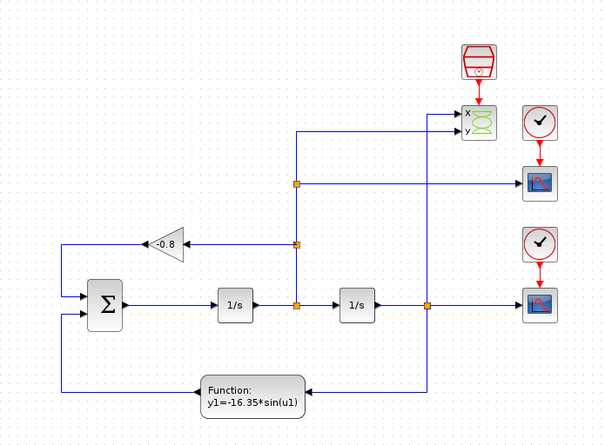

Графики при B = 0.05:

Скорость:

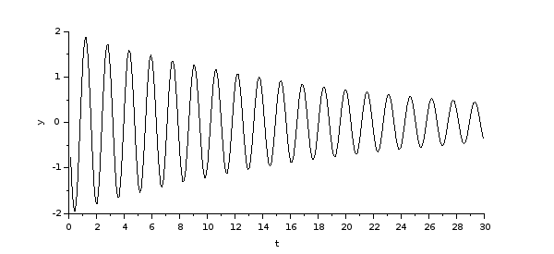

Угол:

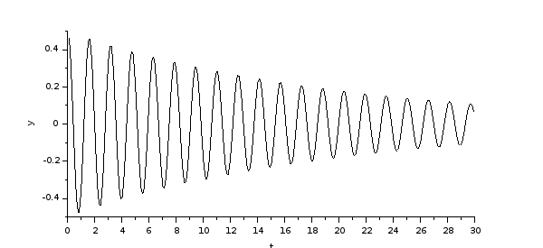

График зависимости скорости от смещения:

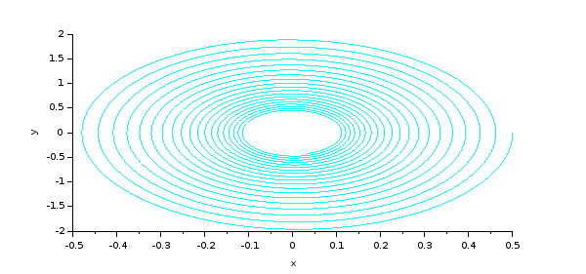

Графики при B = 0.4:

Скорость:

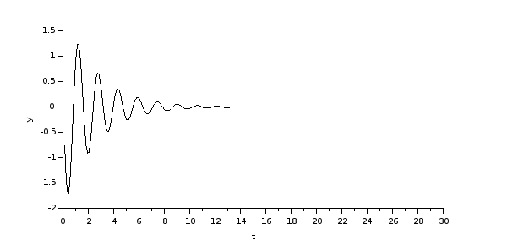

Смещение:

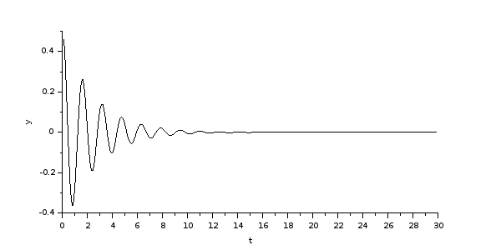

График зависимости скорости от смещения:

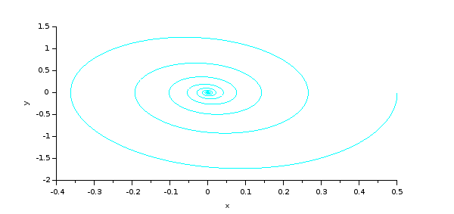

**Вывод:**

Я ознакомилась с основами Scilab и средой графического моделирования Xcos, с основами моделирования и создания прототипов. Научилась моделировать механические системы.